熟悉液位开关原理、安装及应用，只选对的，不选贵的！
液位开关，顾名思义，就是用来控制液位的开关。从形式上主要分为接触式和非接触式。非接触式的如电容式液位开关,接触式的例如:浮球式液位开关、电极式液位开关、电子式液位开关。电容式液位开关也可以采用接触式方法实现。

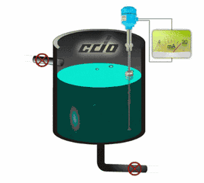

液位控制系统
液位控制系统主要包括三部分：传感器部分、控制部分、执行机构部分。而常用液位传感器按是否与被测介质接触分：
接触式：浮球、压力传感器、液位开关、音叉、光电、电阻电容式
非接触式：雷达、超声波
电缆浮球
1开关1工作原理：
电缆浮球开关是利用微动开关或水银开关做接点零件，当电缆开关以重锤为原点一定角度时，（通常微动开关上扬角度为28°±2°,水银开关上扬角度为10°±2°)，开关便会有ON或OFF信号输出。
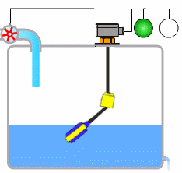

电缆浮球液位控制器，利用重力与浮力的原理设计而成。主要包括浮漂体，设置在浮漂体内的大容量微型开关和能将开关处于通，断状态的驱动机构，以及与开关相连的三芯电缆。
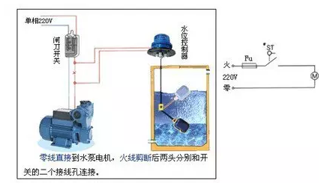
2应用特点：
- 电缆采用特种材料，耐油、酸、碱，抗蚀能力优越。
- 构简单、性能可靠。输出稳定可靠的“通”、“断”开关控制信号，无任何误动作，可靠性高。
- 安装简捷，调试方便，上下移动定位重块，即可随意调节淮面控制范围。
3仪表接线及安装方法
1KW及1KW以下的单相泵，可将浮动开关直接串联在电路中（图1）。1KW以上的泵，可将浮动开关串联在电控箱的控制电路中（图2）。液位的控制高度是由电缆在液体中的长度及重锤在电缆的位置决定的。
使用棕色和黑色的电线： 浮球在下液位时，接点是接通的状态。 浮球在上液位时，接点是不通的状态。
使用棕色和蓝色的电线：浮球在上液位时，接点是接通的状态。浮球在下液位时，接点是不通的状态。
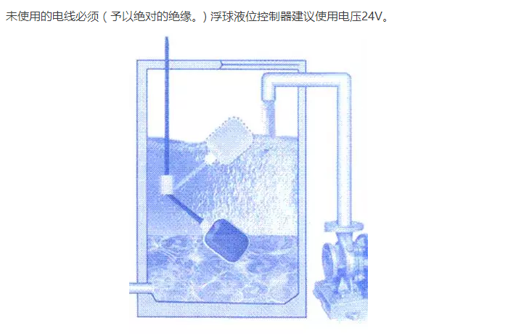
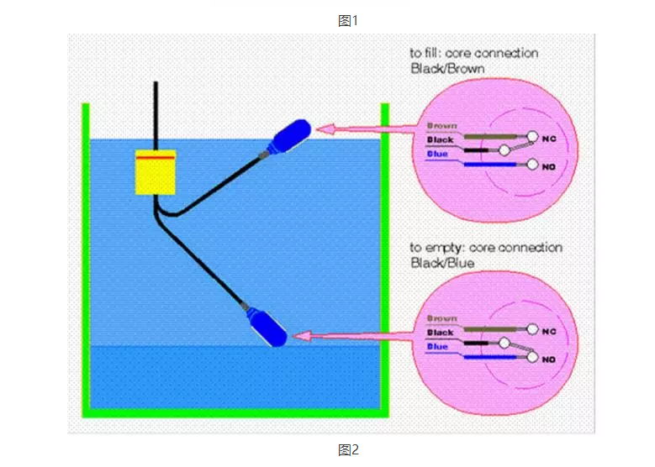
4重锤的装置法
1、将浮球开关的电缆线从重锤的中心下凹圆孔处穿入后，轻轻推动重锤使嵌在圆孔上方的塑胶环因电缆头之推力而脱落。（如果有必要的话，也可用螺丝起子把此一塑胶环拆下）。再将这个脱落的塑胶环套在电缆上你所想固定生重锤以设定液之位置。
2、轻轻地推动重锤拉出电缆，直到重锤中心扣住塑胶环，重锤只要轻扣在塑胶环上即不会滑落，此塑胶环如有损坏或遗失，可用同径裸铜线扣入电缆代连浮杆液位开关。
5注意事项：
1. 重锤为要求才附上之配件。
2.请将电缆线直接拉到控制箱，尽量避免使用中间接头。若不得已而有接头时，绝对不可将电缆线接头浸入液体中。
3. 未使用的电线必须予以绝对的绝缘。
连杆浮求液位开关

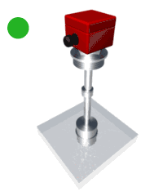
1工作原理
连杆浮球液位开关与小型浮球液位开关原理基本相同，在密闭的金属或塑料管内，设置一点或多点的磁簧开关，然后将管子贯穿一个或多个，中空而内部装有环型磁铁的浮球，并利用固定环，控制浮球与磁簧开关在相关位置上，使浮球在一定范围内上下浮动。
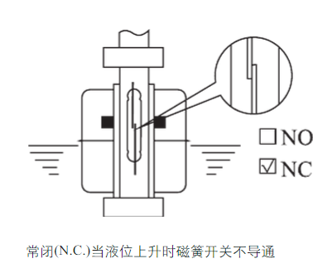
利用浮球内的磁铁去吸引磁簧开关的接点，产生开与关的动作，作液位的控制或指示。下图为常闭(NC)及常开(NO)时浮球开关的相关位置
2应用特点
常开和常闭是没有注入液体时的状态。连杆浮球液位开关为定制品，依照被测液体的温度、压力、比重、耐酸碱等特性，选择适合规格的浮球。选购时还需确定接续规格（法兰安装或螺纹安装等），各动作点位置，动作形式（常开或常闭）和总长。
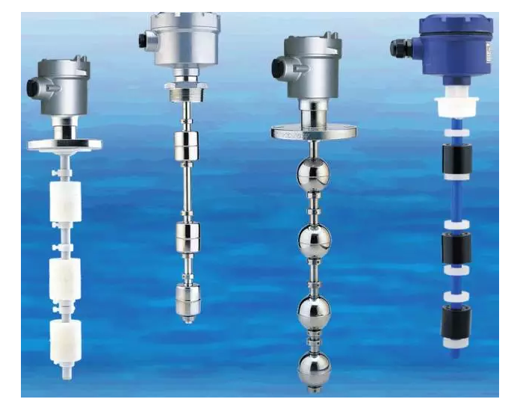
3安装应注意如下几点问题：
1、安装位置应远离进水口，否则开关会因进水口的波动而造成误动作。 （此点也同样适用于其余类型浮球液位开关）
2、若开关装置于容器池壁，可加装L型角钢支架。（比较简单的安装方式，一般为螺纹式的浮球液位开关
3、若开关装置于搅拌区域，可安装防波管或防波挡板。（如果使用环境是此种情况，建议先与厂家沟通确定浮球大小和安装螺纹等后再安装防波板）
4、选择管的内径大于浮球直径的法兰连接管。
5、配线时建议使用多蕊电缆。 （此点保证其安全性，一般为室外安装选择，比如电缆式浮球液位开关就是采用多芯电缆，如图：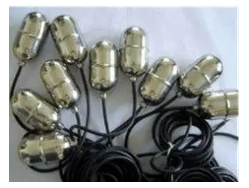
6、被控制线路负载必须与浮球开关接点容量相匹配。（涉及电压、电流方面）。
7、被测液体的比重必须大于浮球比重。 （如果浮球比重大于液位比重，浮球降会付不起）。
8、浮球的动作点已按客户订货要求在出厂时调整好，请不要随意调整浮球位置。（如果因为位置有点差异，可联系厂家确定是否可以调节，或者在订购前与厂家确定。
4日常维护：
1.定期清除连杆及浮球上的污垢（周期视水质而定）。
2．检查环扣上的螺钉是否有松动
常见故障及处理方法：
- 浮球不动作 ：
① 液体比重小于浮球比重
② 浮球漏水
③ 异物卡住浮球
处理方法：
①重新确认浮球比重
② 公司联系更换浮球
③ 清除异物
- 浮球动作，但无信号输出 ：
① 浮球位置偏移
② 磁簧开关损坏
处理方法：
①调整浮球位置
② 更换磁簧开关
- 信号输出不正常, 附近有磁场干扰。
处理方法：消除磁场
- 信号保持，无法复原, 浮球不能复归，有异物卡住。
处理方法：清除异物
- 一点会有两个信号输出, 环扣位置移动。
处理方法：调整环扣位置
浮球液位开关是一种结构简单、使用方便、安全可靠的液位控制器。它比一般机械开关速度快、工作寿命长
音叉液位开关不需要校准，只需要经历最短的安装过程便能完成安装。无活动零件或缝隙真正实现免维护。强大的自检查与诊断功能保证了高低物位测量的高可靠性。
电容式液位开关：防挂料，耐腐蚀。可适用各种环境，如塑料 水泥等非金属罐体，耐酸耐碱。

外测液位开关：在测量有毒害、有腐蚀、有压力、易燃爆、易挥发、易泄漏的液体时，不使用阀门、连通管、接头，没有漏点，不 接触罐内的液体和气体，非常安全。

